**网络设备与冲突域和广播域**

<http://www.cnblogs.com/ceachy/articles/2555346.html>

1、冲突域指的是会产生冲突的最小范围，在计算机和计算机通过设备互联时，会建立一条通道，如果这条通道只允许瞬间一个数据报文通过，那么在同时如果有两个或更多的数据报文想从这里通过时就会出现冲突了。冲突域的大小可以衡量设备的性能，多口hub的冲突域也只有一个，即所有的端口上的数据报文都要排队等待通过。而交换机就明显的缩小了冲突域的大小，使到每一个端口都是一个冲突域，即一个或多个端口的高速传输不会影响其它端口的传输，因为所有的数据报文不同都按次序排队通过，而只是到同一端口的数据才要排队。

2、如果一个数据报文的目标地址是这个网段的广播地址或者目标计算机的MAC地址是FF-FF-FF-FF-FF-FF，那么这个数据报文就会被这个网段的所有计算机接收并响应，这就叫做广播。通常广播用来进行ARP寻址等用途，但是广播域无法控制也会对网络健康带来严重影响，主要是带宽和网络延迟。这种广播所能覆盖的范围就叫做广播域了，二层的交换机是转发广播的，所以不能分割广播域，而路由器一般不转发广播，所以可以分割或定义广播域。

网络互连设备可以将网络划分为不同的冲突域、广播域。但是，由于不同的网络互连设备可能工作在OSI模型的不同层次上。因此，它们划分冲突域、广播域的效果也就各不相同。如中继器工作在物理层，网桥和交换机工作在数据链路层，路由器工作在网络层，而网关工作在OSI模型的上三层。而每一层的网络互连设备要根据不同层次的特点完成各自不同的任务。

下面我们讨论常见的网络互连设备的工作原理以及它们在划分冲突域、广播域时各自的特点。

**1、传统以太网操作**

传统共享式以太网的典型代表是总线型以太网。在这种类型的以太网中，通信信道只有一个，采用介质共享（介质争用）的访问方法（第1章中介绍的CSMA/CD介质访问方法）。每个站点在发送数据之前首先要侦听网络是否空闲，如果空闲就发送数据。否则，继续侦听直到网络空闲。如果两个站点同时检测到介质空闲并同时发送出一帧数据，则会导致数据帧的冲突，双方的数据帧均被破坏。这时，两个站点将采用"二进制指数退避"的方法各自等待一段随机的时间再侦听、发送。

在图1中，主机A只是想要发送一个单播数据包给主机B。但由于传统共享式以太网的广播性质，接入到总线上的所有主机都将收到此单播数据包。同时，此时如果任何第二方，包括主机B也要发送数据到总线上都将冲突，导致双方数据发送失败。我们称连接在总线上的所有主机共同构成了一个冲突域。

当主机A发送一个目标是所有主机的广播类型数据包时，总线上的所有主机都要接收该广播数据包，并检查广播数据包的内容，如果需要的话加以进一步的处理。我们称连接在总线上的所有主机共同构成了一个广播域。

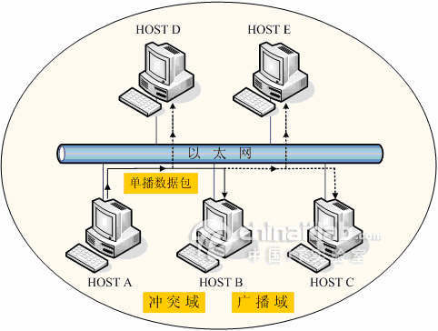

**2、中继器（Repeater）**

中继器（Repeater）作为一个实际产品出现主要有两个原因：

第一，扩展网络距离，将衰减信号经过再生。

第二，实现粗同轴电缆以太网和细同轴电缆以太网的互连。

通过中继器虽然可以延长信号传输的距离、实现两个网段的互连。但并没有增加网络的可用带宽。如图2所示，网段1和网段2经过中继器连接后构成了一个单个的冲突域和广播域。

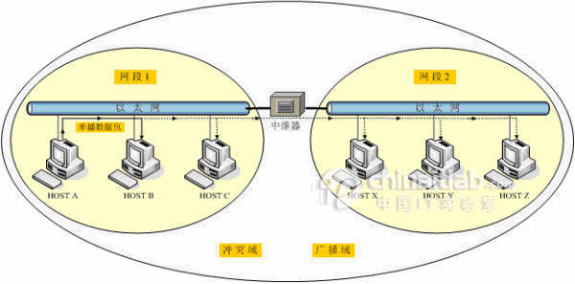

**3、集线器（HUB）**

集线器实际上相当于多端口的中继器。集线器通常有8个、16个或24个等数量不等的接口。

集线器同样可以延长网络的通信距离，或连接物理结构不同的网络，但主要还是作为一个主机站点的汇聚点，将连接在集线器上各个接口上的主机联系起来使之可以互相通信。

如图3所示，所有主机都连接到中心节点的集线器上构成一个物理上的星型连接。但实际上，在集线器内部，各接口都是通过背板总线连接在一起的，在逻辑上仍构成一个共享的总线。因此，集线器和其所有接口所接的主机共同构成了一个冲突域和一个广播域。

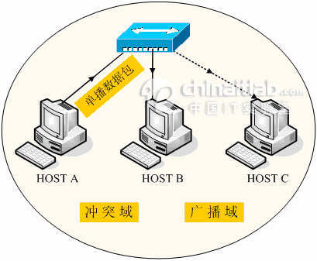

**4、网桥（Bridge）**

网桥（Bridge）又称为桥接器。和中继器类似，传统的网桥只有两个端口，用于连接不同的网段。和中继器不同的是，网桥具有一定的"智能"性，可以"学习"网络上主机的地址，同时具有信号过滤的功能。

如图4所示，网段1的主机A发给主机B的数据包不会被网桥转发到网段2。因为，网桥可以识别这是网段1内部的通信数据流。同样，网段2的主机X发给主机Y的数据包也不会被网桥转发到网段1。可见，网桥可以将一个冲突域分割为两个。其中，每个冲突域共享自己的总线信道带宽。

但是，如果主机C发送了一个目标是所有主机的广播类型数据包时，网桥要转发这样的数据包。网桥两侧的两个网段总线上的所有主机都要接收该广播数据包。因此，网段1和网段2仍属于同一个广播域。

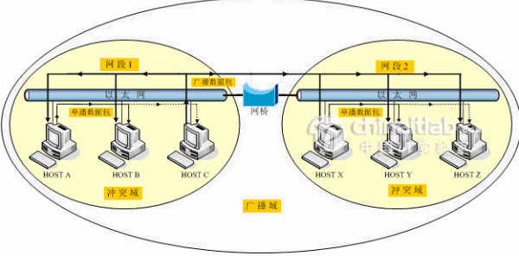

**5、交换机（Switch）**

交换机（Switch）也被称为交换式集线器。它的出现是为了解决连接在集线器上的所有主机共享可用带宽的缺陷。

交换机是通过为需要通信的两台主机直接建立专用的通信信道来增加可用带宽的。从这个角度上来讲，交换机相当于多端口网桥。

如图5所示，交换机为主机A和主机B建立一条专用的信道，也为主机C和主机D建立一条专用的信道。只有当某个接口直接连接了一个集线器，而集线器又连接了多台主机时，交换机上的该接口和集线器上所连的所有主机才可能产生冲突，形成冲突域。换句话说，交换机上的每个接口都是自己的一个冲突域。

但是，交换机同样没有过滤广播通信的功能。如果交换机收到一个广播数据包后，它会向其所有的端口转发此广播数据包。因此，交换机和其所有接口所连接的主机共同构成了一个广播域。

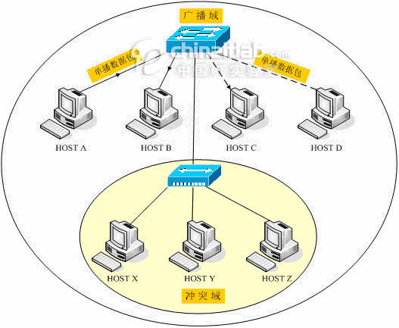

**6、路由器（Router）**

路由器工作在网络层，可以识别网络层的地址-IP地址，有能力过滤第3层的广播消息。实际上，除非做特殊配置，否则路由器从不转发广播类型的数据包。因此，路由器的每个端口所连接的网络都独自构成一个广播域。如图6所示，如果各网段都是共享式局域网，则每网段自己构成一个独立的冲突域。

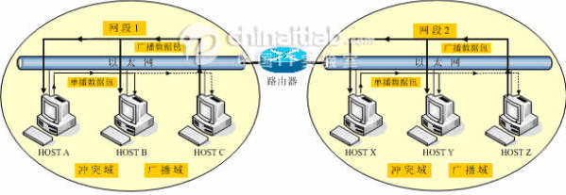

**7、网关（Gateway）**

网关工作在OSI参考模型的高三层，因此，并不使用冲突域、广播域的概念。网关主要用来进行高层协议之间的转换。例如，充当LOTUS 1-2-3邮件服务和Microsoft Exchange邮件服务之间的邮件网关。

注意，这里网关的概念完全不同于PC主机以及路由器上配置的默认网关（default gateway）。

**全面认识桥接、交换和路由等相关知识**

<http://www.jb51.net/network/65941.html>

最近一段时间需要用到桥接的知识，搜了一些关于桥接的知识，拿来与大家分享。在我刚接触网络知识的时候，有时候总是会被一个问题所困扰，那就是桥接、交换和路由之间的区别，相信大部分初学计算机网络知识的网友朋友都会有这样的情况。前几天就遇到了一位网友朋友提出这样的疑问，今天我就带大家来了解什么是桥接、交换和路由，并且对于三者之间的区别及应用场景做个详细的介绍。

**一、什么是桥接**

桥接工作在OSI网络参考模型的第二层数据链路层，是一种以MAC地址来作为判断依据来将网络划分成两个不同物理段的技术，其被广泛应用于早期的计算机网络当中。

我们都知道，以太网是一种共享网络传输介质的技术,在这种技术下，如果一台计算机发送数据的时候，在同一物理网络介质上的计算机都需要接收，在接收后分析目的MAC地址，如果是属于目的MAC地址和自己的MAC地址相同便进行封装提供给网络层，如果目的MAC地址不是自己的MAC地址，那么就丢弃数据包。

桥接的工作机制是将物理网络段（也就是常说的冲突域）进行分隔，根据MAC地址来判断连接两个物理网段的计算机的数据包发送。

下面，我们举个例子来为各位网友讲解：在下图中的网络结构中，有两台集线器分别连接多台计算机，我们分别将A集线器和B集线器定为A冲突域和B冲突域。在这样的网络环境中，如果计算机A向计算机C发送数据包时，集线器A会将数据包在整个网络中的全部计算机（包括集线器B）发送一遍，而不管这些数据包是不是需要发送到另一台区域B。

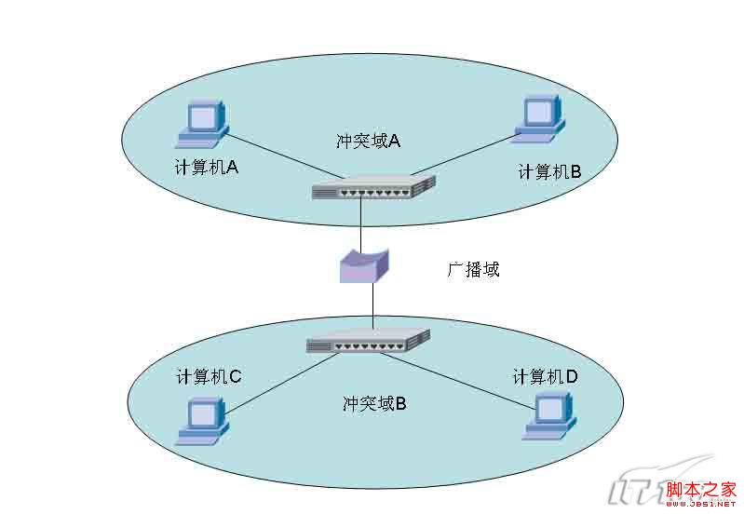

我们再将集线器A和集线器B分别连接到网桥的两个端口上，如果计算机A再向计算机C发送数据包时会遇到什么样的情况呢？这时集线器A也是同样会将数据包在全网发送，当到达网桥后，网桥会进行数据包目的MAC地址的分析，然后对比自己学习到的MAC地址表，如果这个表中没有此MAC地址，网桥便会在两个网段上的发送数据包，同时会将计算机A的MAC地址记录在自己的表当中。

经过多次这样的记录，网桥会将所有的MAC地址记录，并划分为两个段。这时计算机A再次发送数据包给B的时候，因为这两台计算机同处在一个物理段位上，数据包到达网桥时，网桥会将目的MAC地址和自己的表进行对比，并且判断计算机A和计算机B在同一个段位上，便不会转发到区域B当中，而如果不在同一个物理段当中，网桥便会允许数据包通过网桥。

通过以上的例子我们了解到，网桥实际上是一种控制冲突域流量的设备。网桥现在基本上已经很少用到了，除了隔离冲突域以外，网桥还可以实现不同类型网络的连接（令牌环网和以太网之间的连接）和网络的扩展（IEEE的5.4.3连接规则）等等功能。

**二、什么是交换**

交换同样工作在OSI网络参考模型的第二层数据链路层，也是一种以MAC地址来作为判断依据来将网络划分成两个不同段的技术，不同的是交换将物理网段划分到每一个端口当中，简单的理解就是一种多端口的网桥，它实际上是一种桥接技术的延伸。

在前面的了解当中，我们已经知道桥接是连接两个不同的物理网段（冲突域）的技术，交换是连接多个物理网段技术，典型的交换机通常都有多个端口，每个端口实际上就是一个网桥，当连接到交换机端口的计算机要发送数据包时，所有的端口都会判断这个数据包是否是发给自己的，如果不是就将其丢弃，这样就将冲突域的概念扩展到每个交换机端口上。

我们还是举例为大家说明，在下面的图中，我们可以看到计算机A、B分别连接到交换机的不同端口当中，当计算机A向B发送数据包时，假设这时A端口并没有学习到B端口的MAC地址，这时，A端口便会使用广播将数据包发送到除A端口以外的所有端口（广播域），当其他计算机接收到数据包后会与自己的MAC地址进行对比，然后简单的丢弃数据包；当B接收到数据包后，通过对比后接收数据包，并且记录源地址。通过反复这样的学习，交换机会构建一个基于所有端口的转发数据库，存储在交换机的内容可寻址存储器当中（CAM）。

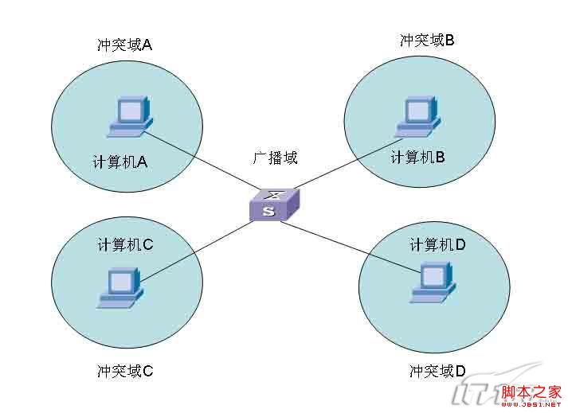

在交换机学习到所有端口的信息后，计算机A再次发送数据包给B时，就不再广播地址，而是直接发送到转发数据库中所对应的B端口。通过这样的学习，在交换机上实现了微分段，每个连接到交换机端口的计算机都可以独享带宽。

**三、什么是路由**

路由工作在OSI参考模型的第三层网络层当中，它是基于第三层的IP地址信息来作为判断依据来将网络划分成不同段（IP子网）的技术，与桥接和交换不同，路由划分的是独立的逻辑网段，每个所连接的网段都具有独立的网络IP地址信息，而不是以MAC地址作为判断路径的依据，这样路由便有隔离广播的能力；而交换和桥接是划分物理网段，它们仅仅是将物理传输介质进行分段处理。同时路由具备路径选择的功能，会根据不同的目的IP地址来分析到达目的地最合适的路径。

在下图中，我们看到路由器所连接了三台交换机，这三台交换机分别被划分为三个不同的子网地址段：192.168.0.0、192.168.1.0、192.168.3.0。当计算机A向B发送数据包时，在不知道到达B的路径时，交换机A会将数据包在自己所在的段上全网广播，当到达路由器中，路由器便不会再广播这个数据包，它根据路由协议的规则来判断到达B应该选择将其转发到那个段上，这时便会将数据包转发到对应的IP地址段当中，而不广播到不需要这个数据包的C网段当中。如果路由器中没有规则定义到达目的IP地址的路径时，它会直接丢弃这个数据包。



路由器主要有路径选择和数据转发两个基本功能，但在很多场景下，路由器一般都承担着网关的角色。在国内，我们通常都是采用PPPOE拨号或者静态路由两种方式实现局域网共享上网。这时，路由器主要的功能是实现局域网和广域网之间的协议转换，这同样也是网关的主要用途。

**四、三者之间的区别**

1、位于参考模型的层数不同

在开放系统互联参考模型当中，网桥和交换机都是位于参考模型的第二层-数据链路层，而路由器则位于更高一层-网络层。

2、基于的路径判断条件不同

由于位于OSI参考模型的层数不同，所以使交换机、网桥这两种设备判断路径的条件也不相同，网桥和交换机是根据端口的MAC地址来判断数据包转发，而路由器则使用IP地址来进行判断。

3、控制广播的能力不同

网桥和交换机（三层交换机或支持VLAN功能的除外）这两种设备是无法控制网络的广播，如果有广播数据包，就会向所有的端口转发，所以在大的网络环境当中，必须得要有路由器来控制网络广播。

4、智能化程度不同

在判断数据的时候，网桥只能判断是否在同一个物理网段，交换机则可以判断数据包是属于那个端口，但是这两种设备都没有选择最优路径的能力，而路由器基于IP地址判断路径，所以会根据IP地址信息来判断到达目的地的最优路径。

**五、三者的不同应用场景及未来发展**

在现实的应用环境当中，网桥已经基本上不会被使用了，在中小型的局域网当中，最常用到的组网设备便是交换机，是否选择路由器会根据网络的规模和功能来决定，在大型网络中，路由器是必须的，用来控制广播，但是由于技术的不断延伸，交换机也被集成了基于IP地址判断路径及控制广播的功能，所以，路由器现在逐步在被可路由式交换机所取代。

前面提到，路由器在很多场景下都是被用过网关，所以，随着宽带技术的迅速发展，在最末一公里，一种新兴的设备-宽带路由器将会逐步取代传统路由器来实现网络的接入功能。

相信通过上面的介绍，大家对于网桥、交换、路由及网关的功能有了更清